Приложение

к решению Думы Невьянского городского округа

от 23.10.2024 № 93

**Информация**

**о благоустройстве и очистке территории Невьянского городского округа в зимний период 2024-2025 годов и итоги проведения работ по благоустройству в летний период 2024 года.**

На выполнение работ по благоустройству территории Невьянского городского округа в бюджете Невьянского городского округа на 2024 год запланировано 10 млн. руб.

Для выполнения указанных функций ЕДДС в 2024 году было заключено 4 муниципальных контракта на проведение работ по благоустройству во всех населенных пунктах НГО.

Работы по 3 контрактам выполнены в полном объеме, 4-й контакт заключен на срок до 31.12.2024.

Выполнены следующие работы в период с 01.01.2024 по 01.10.2024:

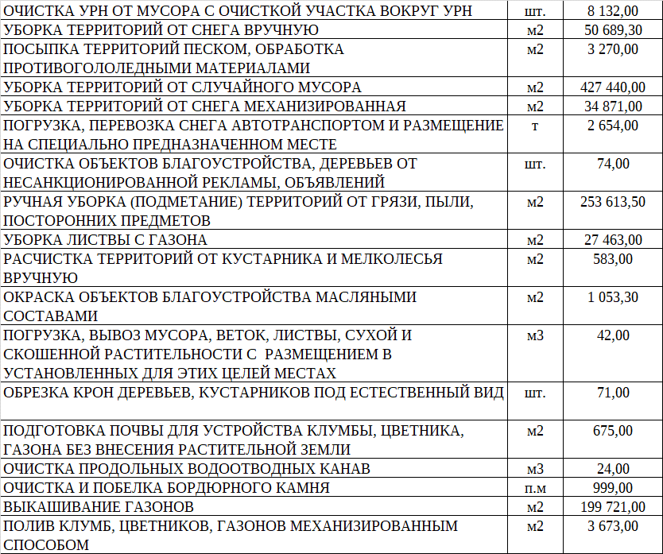

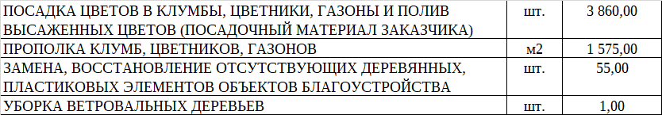

Также была приобретена рассада цветов на сумму 300 тыс. руб., всего поставлено порядка 9 тысяч единиц рассады цветов.

На выполнение работ по валке, обрезке деревьев, корчевке пней в бюджете Невьянского городского округа на 2024 год запланировано 780 тыс. руб. Один контракт исполнен на сумму 513 тыс. руб., Контракт на сумму 267 тыс. руб. планируется заключить в октябре 2024 года. Всего планируется ликвидировать, и кронировать порядка 90 деревьев.

На выполнение работ ликвидации несанкционированных свалок на территории Невьянского городского округа в бюджете Невьянского городского округа на 2024 год запланировано 3 млн. руб. Было заключено 3 контракта. Контракты исполнены. Ликвидировано 4 158 м3 несанкционированных свалок.

На выполнение работ по содержанию улично-дорожной сети Невьянского городского округа в бюджете Невьянского городского округа на 2024 год запланировано 19 млн. руб.

Было заключено 6 контрактов. 5 контрактов исполнено, последний контракт заключен сроком до 31.12.2024. Плановый срок заключения контракта на 2025 год – ноябрь-декабрь 2024 года.

Выполнены следующие работы в период с 01.01.2024 по 01.10.2024:

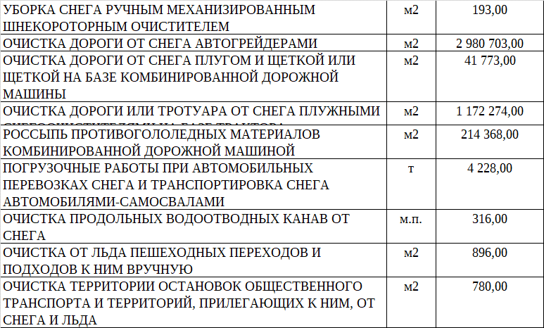

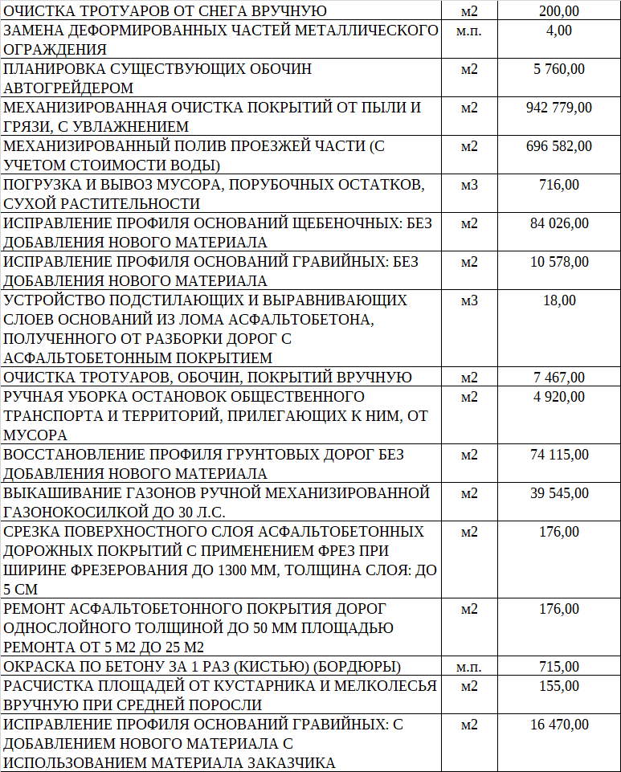

У подрядчика имеется все необходимая техника для выполнения работ в полном объеме, согласно условий контракта: 2 грейдера, 2 трактора, 1 КДМ, 1 КАМАЗ самосвал, 1 погрузчик. Заготовлена песчано-солевая смесь для подсыпки дорог.

Также в летний период 2024 года выполнены работы по устройству защитного слоя износа дорожного покрытия на сумму 3,4 млн. руб., новым для Невьянского городского округа методом СлариСил. Была устранена колейность и исправление профиля дорожной одежды на улицах Профсоюзов, Ленина, Шевченко, общей площадью 3,3 тыс. м2.